逢 甲 大 學

資訊工程學系

專題研究報告

|  |  |
| --- | --- |
| 指導教授： 學生： | 楊東麟教授 |
| 李霽烝 D0240532 | |
| 莊育豪 D0208568  李明哲 D0240056 | |
|  | |

生活小幫手-以學生為例

中 華 民 國 一 百 零 五 年 十二 月

# 致謝

感謝楊東麟教授擔任我們的專題指導老師，在我們盲目時不離不棄地幫助我們，提供我們專題的方向和想法，使我們更加茁壯，進一步地完成專題，也感謝侯修平學長、黃柏毓學長以及黃建國學長，在我們遇到困難時，從旁給予協助，內心由衷的感謝。

# 摘要

隨著時代的進步，吸收新知的管道不再只是書本，或是人與人之間的口耳相傳，電腦網路服務已能提供無遠弗屆的大量資訊與服務，在生活上產生巨大的影響。尤其是透過輕巧的移動式設備，像是智慧型手機或是平板電腦，資訊的取得更快，對人們的服務也更加的準確和即時。

科技越來越發達，導致生活步調不斷的加快，從前手寫的記事本已經逐漸消失，取而代之的是每個人的手機，記錄每天的行程和待辦事項。但是對於生活忙碌的人來說，仍然常常會忘記去看接下來的行程和需要完成的事項或赴約，因此我們設計了一個能夠自動提醒的APP—生活小幫手。

生活小幫手是個可以幫助人們生活管理的APP，讓使用者在生活上可以更方便處理日常的事務，如個人秘書般在旁協助和管理使用者的日常生活和工作。這個小幫手可以針對不同使用者的生活起居、移動行為、帳務和工作自動做提醒，不需手動輸入就能提供適時適地的資訊服務。目前我們以學生為例來開發系統，主要提供家庭起居、上學、記帳、赴約、共遊的提醒功能，最終目的是希望使用者透過這個APP能讓生活變得更加美好。

**關鍵詞：***手機APP、Android、ASP.NET MVC、行事曆*

# 

# 目錄

致謝 i

摘要 ii

目錄 iii

圖目錄 vi

表目錄 vii

第一章 導論 1

1.1 生活小幫手介紹 1

1.2 研究動機與目的 1

1.3 專題特色 2

1.3.1 原創性 2

1.3.2 出發點 2

第二章 開發工具介紹 3

2.1 Microsoft Visual Studio 2015 3

2.2 Android 4

2.2.1 簡介 4

2.2.2 架構 5

2.3 SQL Server 2014 Management Studio 6

2.4 HTC 6

2.5系統開發環境需求 8

2.5.1 個人電腦 8

2.5.2 移動裝置 8

第三章 專案規劃 9

3.1專案管理運作流程 9

3.2工作分配及甘特圖 10

第四章 系統分析與設計 11

4.1 系統平台功能概述 11

4.1.1網頁 11

4.1.2行動裝置 11

4.2 整體系統架構 13

4.3 使用者需求 Use Case Diagram 14

4.4 功能流程圖 15

4.4.1 APP使用流程圖 15

4.4.2網頁使用流程圖 15

4.5 資料庫欄位 16

第五章 系統實作 19

5.1 網站子系統 19

5.1.1 主介面與登入 19

5.1.2 生活作息查詢功能 23

5.1.3 公開行程功能 25

5.1.4 統計資料功能 26

5.2 APP子系統 28

5.2.1 APP登入 28

5.2.2 APP主畫面 29

5.2.3 APP設定介面 30

5.2.4 APP天氣 31

5.2.5 APP生活作息 32

5.2.6 APP行事曆功能 37

5.2.7 APP記帳功能 38

5.2.8 APP狀態功能 39

5.2.9 APP生活作息提醒按鈕 40

5.2.10 APP天氣提醒按鈕 41

第六章 測試計畫 42

6.1 測試內容 42

6.1.1 測試範圍 42

6.1.2 測試原則與方法 42

6.2 測試環境與工具 43

6.2.1 操作環境 43

6.2.2 軟硬體規格與設定 43

6.3 系統測試 44

6.3.1 個人帳號使用 44

6.3.2 歷史紀錄 44

6.3.3 共同公開行程 44

6.3.4 網頁其他功能 44

6.3.5 手機APP功能 45

第七章 結論和未來研究 50

7.1 遭遇困難與解決 50

7.1.1 建構期 50

7.1.2 開發期 50

7.1.3 整合期 51

7.2 結論 51

7.3 未來展望 51

7.4 組員心得 52

7.4.1 李霽烝 52

7.4.2 莊育豪 52

7.4.3 李明哲 53

參考文獻 54

# 圖目錄

圖2.1 Android系統架構圖 5

圖3.1 開發流程圖 9

圖4.1 系統架構圖 13

圖4.2 使用者Use Case Diagram 14

圖4.3 APP使用流程圖 15

圖4.4 網頁使用流程圖 15

圖5.1 生活小幫手系統首頁 19

圖5.2 系統登入介面 20

圖5.3 登入錯誤畫面 21

圖5.4 登入成功介面 21

圖5.5 加入會員介面 22

圖5.6 關於我介面 22

圖5.7 變更密碼 23

圖5.8 成功更改密碼 23

圖5.9 生活紀錄(未登入時) 23

圖5.10 生活紀錄(用abc@123.com登入時) 24

圖5.11 生活紀錄(用hao@gmail.com登入時) 24

圖5.12 公開行程 25

圖5.13 群組人員參與狀況 25

圖5.14 統計資料 26

圖5.15 統計資料(用abc@123.com時) 26

圖5.16 紀錄報表 27

圖5.17 APP登入介面 28

圖5.18 APP主畫面 29

圖5.19 APP設定 30

圖5.20 APP天氣功能圖 31

圖5.21 APP生活作息功能圖 32

圖5.22 APP生活作息回傳準確圖 33

圖5.23 APP定位經緯度地圖 34

圖5.24 APP生活作息時間圖 35

圖5.25 APP生活作息新增事件介面 36

圖5.26 APP行事曆功能介面 37

圖5.27 APP記帳功能介面 38

圖5.28 APP狀態功能介面 39

圖5.29 APP生活作息提醒按鈕 40

圖5.30 APP天氣提醒按鈕 41

# 表目錄

表2.1 開發網站工具比較表 4

表2.2 各品牌手機比較表 7

表3.1 工作分配表 10

表3.2 甘特圖 10

表4.1 P1_User_Account資料表 16

表4.2 P1_User_Detail資料表 16

表4.3 P1_Record資料表 17

表4.4 P1_Group資料表 17

表4.5 P1_Record_Correct資料表 18

表6.1 硬體規格與設定 43

表6.2 軟體規格與設定 43

表6.3 個人帳號使用測試結果 44

表6.4 歷史紀錄測試結果 44

表6.5 共同公開行程測試結果 44

表6.6 網業其他功能測試結果 44

表6.7 生活作息測試結果 45

表6.8 天氣功能測試結果 45

表6.9 行事曆功能測試結果 46

表6.10 記帳功能測試結果 46

表6.11 狀態功能測試結果 46

# 導論

## 生活小幫手介紹

資訊化的社會裡，人們使用手持行動裝置的比率不斷上升，根據手機使用率及依賴度的提升，以及諸多加強生活品質和工作效率的原因，促使我們開發這個以大學生為對象的〝生活小幫手APP〞。我們希望藉由這個APP，讓學生們能夠享有更完善的大學生活，我們都知道大多數的大學生因為擺脫了高中的高壓式生活，到了大學之後，因為身旁不會再有人時時刻刻叮嚀著，因此可能會容易放縱了自己，常常因為玩樂而忘了該做的事情。這時候，生活小幫手即可化身成為身旁隱形的幫手，透過讀取行事曆，提醒著目前該去做的事情，進而改善學生生活品質。

## 研究動機與目的

隨著人們生活的進步，獲取新知的管道不再只有書本，或是人與人之間的口耳相傳，因為電腦網路服務已能提供巨大的資訊容量和無遠弗屆的影響。透過輕便的移動式設備，像是智慧型手機或是平板電腦，讓資訊取得更快，使得人們的生活更豐富，以及提供更貼心的服務，包括準確和即時的行程提醒或預警功能。

大部分學生每次在考試或繳交報告時，總會發現時間不夠用，只要仔細想想就會發現，他們總是浪費大多數的時間穿梭在不同地方的活動中，因為沒有好的時間管理和活動規劃，導致學習效率低落、成績變差。尤其是正在學習獨立的大學生，沒人在旁給予提醒，如果沒有自我管理的能力，就很容易會放縱自己，最後導致學業上的問題。

目前智慧型手機非常普遍，所以我們設計一個APP來改善上述的問題，讓大學生的學習生活更有效率，它能記錄使用者的移動行為，當發現其所在位置不同於該時段應該要到的地方時，能即時跳出提醒訊息，讓使用者知道可能忘記做了甚麼事情，藉由即時的判斷與分析使用者行為，讓使用者越來越知道如何善用APP來做好生活規劃和時間管理，進而改善學生的生活品質和學習效率。

## 專題特色

## 原創性

市面上有許多隨身秘書的相關APP，但卻沒有以自動提醒的方式提醒，多半都需要透過使用者手動輸入資料和設定才能執行，而我們的生活小幫手在建立基本資料以後，透過使用者過去的累積紀錄和數據統計資料，可以進行針對不同使用者的生活起居、移動行為、帳務和工作自動做提醒，不需手動輸入設定就能提供適時適地的資訊服務。

1. **出發點**

我們的生活小幫手APP是以大學生為出發點，同樣身為大學生的我們，發現上了大學之後，錢常常不夠用，時間也不夠分配。所以我們想要做出一個APP能改善以上問題，並為我們創造出好的價值。首先，它有記賬的功能，我們能把平時金錢的使用，做個紀錄，之後透過帳號登入，就可看出之前上個月的生活花費，時間一久，對於金錢使用的觀念也會越來越好。當我們在不是規劃中的某個地方一定範圍內的時候，五分鐘前系統會跳出提醒，讓使用者輸入資料，並把使用者在的經緯度、事件、時間記錄於資料庫中，方便於之後若同時間卻不在應在位置就能適時跳出提醒使用者。而這些事件也會放在網頁上，網頁會把這些資料整理成圖表，進而能分析出使用者最近去過的地點，以及使用者平時的習慣，進而推測使用者的行為，時間一久，分析會越來越精確，提醒也會更加適時適地。

尤其在生活中，難免常常忘東忘西，睡過頭沒去上課、忘記赴約、開會遲到等等，如果這時候有一個秘書在旁邊，能幫我們自動偵測以前的行為並自行記錄，時間一到就適時做提醒，想必會很方便。舉例來說，我們在生活中一定發生過對別人爽約或被別人爽約，在這情況下人們可能造成感情的分裂，這時如果有個APP適時提醒使用者與他人有約，並且安排最合適的交通工具前往，如此一來，讓使用者不會忘東忘西，就算因為提醒突然想到也能以最快速度到達目的地，進而達成幸福生活的概念。整體而言，我們系統的特點為：

1. 以學生為對象

2. 自動提醒

3. 簡單的記賬和行事曆

4. 判斷經緯度並與事件結合

# 開發工具介紹

## **Microsoft Visual Studio 2015**

Microsoft Visual Studio是Microsoft公司的產品，為建置 ASP.NET Web 應用程式、桌面應用程式、XML Web Services和行動應用程式的整開發工具，包括了軟體生命周期中所需的大部分工具，如UML工具、整合式開發環境（IDE）等等，是業界常用的開發工具。

其歷史版本如下:

1. Visual Studio 97，於1997年推出，為第一代Visual Studio
2. Visual Studio .NET，於2002年推出，使用.NET框架引入了managed code開發環境
3. Visual Studio .NET 2003，於2003年推出，使用ASP.NET或.NET Compact Framework來開發行動裝置程式
4. Visual Studio 2005，於2005年推出
5. Visual Studio 2008，於2005年推出，新增了約250個新功能
6. Visual Studio 2010，於2010年推出，重新設計和組織它的介面，使得更加清晰和簡單
7. Visual Studio 2012，於2012年8月推出，整合windows 8的開發
8. Visual Studio 2013，於2013年10月推出
9. Visual Studio Community 2013 ，於2014年11月推出，提供免費授權用於教育、研究、開放原始碼貢獻的個人及小團隊
10. Visual Studio 2015 RTM，於2015年7月推出
11. **開發網站工具比較表**

|  |  |  |  |  |
| --- | --- | --- | --- | --- |
| 網站語言 | PHP | ASP | JSP | ASP.NET |
| 可支援的作業系統 | Linux/Unix、  Windows 、Solaris | 主要Windows，  Linux版也有，  但com元件支援度不高 | 只要可執行Java的系統JSP幾乎都可以用 | Framework的[IIS](https://zh.wikipedia.org/wiki/Internet_Information_Server)伺服器上 |
| 網站製作規模 | 小型/中型網站 | 小型/中型網站 | 大型/重型網站 | 中型/大型網站 |
| 特性 | Open Source內建函數多，小程式也多 | 非OpenSource內建函數少，  Re-useble script也少 | Jave文件多，Re-useble script  很多 | 安全性高，因為其為後期產品避免許多已知問題所產生的漏洞 |
| 可連接的資料庫 | 以支援MYSQL為主 | OLEDBODBC、  MS-SQL、  ACCESS | 任一資料庫，  主要JDBC | MS-SQL |
| 開發難易度 | Easy | Easy | Hard&complicated | Hard&complicated |
| 物件導向 | OOP | 多數OOP特性是沒有的 | 起於Java物件導向完整 | OOP強 |

## Android

1. **簡介**

Android是目前市場上數一數二的行動裝置作業系統，此作業系統是以Linux為基礎，Android最初是由「安卓之父」之稱的Andy Rubin開發，一開始以支援手機為主，後來被Google收購後，Google開始與其他軟硬體廠商合作，目前系統已拓展到平板電腦等相關電子設備，成為全球市佔率第一的智慧型手機作業系統。

1. **架構**

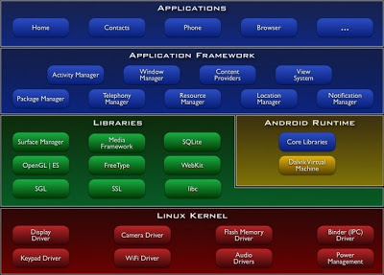

1. **Android系統架構圖**

Application

在 Android SDK所用的手機模擬器及未來實體的手機中，是以 Java 作為開發語言，讓使用者透過基本的功能來使用手機，應用程式包括了電子郵件、簡訊、 行事曆、電子地圖、通訊錄等其它相關應用程式。

Application Framework

在 Android SDK，此層架構主要目的是讓開發者能擁有一套使用標準的應用程式介面，這麼一來，能夠容易的重複使用各個功能元件。

Libraries

Libraries屬於系統元件，讓開發者來使用，而這組系統元件所使用的為 C/C++的函式庫，開發者可以透過Application Framework 使用這些功能。

Android Runtime

作業系統上的運行環境，取代Dalvik虛擬機，Android Runtime改善了性能、垃圾回收以及除錯與分析。

Linux Kernel

在 Android SDK(軟體開發套件)的作業系統是用 Linux，其版本為2.6版。

## Server 2014 Management Studio

Microsoft SQL Server為Microsoft所推出的Relational Database解決方案，SQL Server Management Studio為預設的管理工具，最初的內建語言是SQL語言，但已擴充而成為作業用SQL。

支援如下：

1. 於ASP，可用ADO對於SQL Server來進行存取。
2. 於ASP.NET，可用ADO.NET對於SQL Server來進行存取。
3. 於Java或JSP，可用JDBC對於SQL Server來進行存取。
4. 於PHP，可用PDO對於SQL Server來進行存取。

## HTC

HTC為台灣一家知名的智慧型手機公司。在2008年6月公司正式英文名稱自High Tech Computer Corporation 更名為 HTC Corporation。2009年10月宏達電公司宣佈推出以新的 品牌定位Quietly Brilliant(品牌標語)。宏達電早期專注於代工業務，2002年開始生產全球第一台搭載微軟Smartphone 2002平台的智慧型手機，一度擁有Windows Mobile智慧型手機80%市場。2006年6月開始推出自創品牌的智慧型手機，由代工廠轉型為自有品牌。公司在2011年發展迅速，成為全球知名手機生產商。現在HTC系列手機以搭載Android系統和Windows Phone系統最為普遍。2012年，HTC在世界手機市場以1.8%的市佔率位列第10名。

1. **各品牌手機比較表**

|  |  |  |  |  |  |
| --- | --- | --- | --- | --- | --- |
| 手機品牌 | APPLE  IPhone6 | HTC  One 801e | SAMSUNG  NOTE7 | SONY | OPPO  R1 |
| 系統 | IOS | Android | Android | Android | Android |
| 優點 | 1.滑動順暢  2.Touch Id  3.系統穩定度高  4.照片漂亮 | 1.雙前置立體揚聲器  2.前後鏡頭均可錄製1080HD影片  3.國貨象徵  4.Blinkfeed首頁  5.2013最佳新手機 | 1.無線充電  2.Samsung Pay  3.虹膜辨識  4.S-pen多橡皮擦功能 | 1.防水  2.鏡頭畫素好 | 1.外觀亮眼  2.夜景拍攝表現亮眼 |
| 缺點 | 1. 開發較困難 2. HOME鍵易毀損 3. 電池不耐用 | 1. 容易過熱 2. 電池不耐用 | 1. 會爆炸 2. 機身過熱會有生命危險 | 1.零件貴  2.故障率較高 | 1.像素不夠  2.容易故障 |
| 顯示器 | 4.7吋  Retina HD | 4.7吋  Full HD1080P | 5.7吋 | 5吋 | 5吋 |
| 品牌發源地 | America | Taiwan | Korea | Japan | China |
| 相機畫素 | 800萬像素 | 408萬UltraPixels | 1200萬像素 | 2070 Cmos | 800萬像素 |
| 電池容量 | 1810mAh | 2300mAh | 3500mAh | 3100mAh | 2410mAh |
| 整體評價 | 穩定性高  價錢太高 | 1.金屬機身有質感  2.不容易當機  3.動態首頁很方便  4.音質有提升 | 日前因會有危人類生命安全已不再生產 | 相機好，初期使用順暢  然而過保後部分手機往往直接走入死機 | 整體來說速度執行輸給  Htc one 801e  特色也不明確 |

* **選用HTC ONE 801e原因**

1.相較於其他廠牌手機，系統較為穩定

2.以行動力支持國貨

3.電池容量還可以接受，使用時也還不至於太過耗電

4.使用上不會爆炸，不會有生命危險

5.手機音質很好，可以邊做專題邊聽音樂，放鬆自我

## 系統開發環境需求

### 個人電腦

#### 軟體環境

作業環境：Windows 10

瀏覽器：Chrome

資料庫：SQL Sever 2014

網站開發軟體：Visual Studio 2015 ASP.Net MVC

個人伺服器：Apache 2.4.7

#### 硬體環境

CPU:Intel Core i5-3337U

記憶體：8GB

硬碟：640GB HDD

I/O 設備：螢幕、鍵盤、滑鼠

### 移動裝置

軟體環境：Andriod5.0 版

硬體環境：

手機：HTC ONE801e

➢

# 專案規劃

## 3.1專案管理運作流程

本系統的開發流程圖如圖3.1所示，首先是功能構思，到底怎麼設計才會吸引到使用者，我們生活缺乏什麼幫助。再來是系統開發，三個人分別開發資料庫、手機App、網頁。再來是系統整合，在開發差不多之後，我們將系統前後端合併。最後是系統測試，是最重要的一步，測試系統是否正常運作。

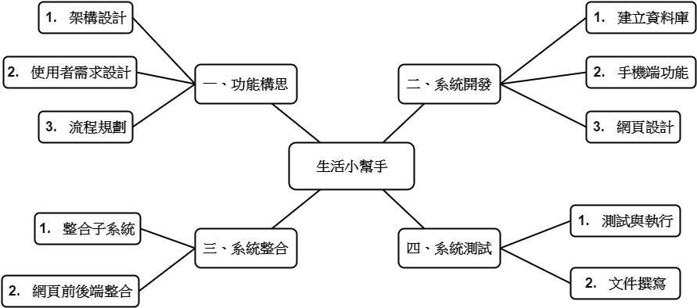

1. **開發流程圖**

## 3.2工作分配及甘特圖

表3.1為工作分配表，將開發流程每個時期的工作都平均分配給每位組員，一同開發。

1. 工作分配表

|  |  |
| --- | --- |
| **成員** | **工作內容** |
| 李明哲 | * 架構設計 * 子系統網站部分 * 文件處理 |
| 李霽烝 | * 需求分析 * Android設計測試 * 系統整合 |
| 莊育豪 | * 流程規劃 * 資料庫建立 * API整理 |

表3.2為甘特圖，橫軸為時間縱軸為專題階段，塗黑的部分代表專題的進度。

1. 甘特圖

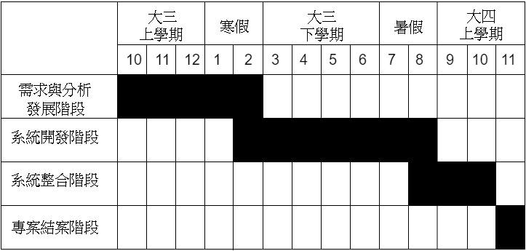

1. **系統分析與設計**
2. **系統平台功能概述**

本系統平台由網頁與行動裝置兩部分所結合，以下分別說明其功能

1. **網頁**
2. **登入功能**

利用帳號讓使用者登入並進行客製化的使用功能。

1. **註冊功能**

使用者需填入基本資料及創建帳號進行註冊。

1. **後端資料庫功能**

使用MSSQL來建立資料庫，使用者透過手機與前台網頁提供的API來進行資料的新增、刪除或修改之動作，將資料完整的送進後端資料庫存放。

1. **後端資料預判功能**

藉由使用者的大量過去個人行事資料來預測使用者明日將會進行的行程。

1. **響應式網頁功能**

為了能夠符合各行動裝置螢幕解析度大小，網站部分採去響應式的網站寫法，使其能夠針對不同裝置而自動調整版面，以符合各行動裝置的解析度。

1. **查詢過往紀錄**

藉由查詢之前的紀錄，可以讓使用者知道他過往在那些地方做了什麼事  
 也可以當作以後和別人證明自己之前有在那堂課出現的依據。

1. **查詢未來和別人的行程**

可以透過網站，知道接下來的日子中和那些同學、老師有約定，並能及時 去赴約，若未來行程有做更動，網站也會跟著隨之改變。

1. **行動裝置**
2. **手機App的定位提醒功能**

首先我們會從後端下載先前例行公事的資料，判斷使用者應該在什麼時間在什麼地點，接著會定位當前使用者的位置，當經緯度與先前預判的經緯度不同時，手機就會發一個通知給使用者，告知他應要前往目的地，若資料錯誤或使用者有其他事情，使用者可以選擇是否上傳事件到後端資料庫，來更新我們預判的資料。

1. **手機App的天氣提醒功能**

每天的早上8點，手機會自動提醒使用者今天的天氣概況，如果使用者沒有關閉提醒的功能，手機會每一小時更新一次，當下雨時，手機會提醒使用者目前在下雨。

1. **手機App的行事曆功能**

使用者可以自行輸入與別人約定的事情、時間與地點，手機會透過定位提醒功能對使用者作提醒，使用者也可以觀看有什麼重要的事項。

1. **手機App的記帳功能**

使用者可以自行輸入當天的花費，資料會儲存在手機端的資料庫，手機會自動計算使用者該月的花費，用1萬去扣除，顯示給使用者看目前剩餘金額，並且顯示哪些是必要花費，哪些是不必要。

1. **手機App的生活作息功能**

此功能可以給使用者觀看一整天的行程，若行程有錯，使用者可以上傳新的行程到後端資料庫來新增事件，行程會在每晚12點做更新。

1. **手機App的登入功能**

透過此功能，可以讓使用者客製化他的生活作息。

1. **手機App的狀態功能**

透過此功能，可以修改使用者當前狀態，讓朋友知道接下來的活動是否會出席，也能觀看朋友是否會出席。

1. **整體系統架構**

本系統整體架構圖如圖4.1所示，系統主要分為前台的手機APP和網頁以及後台資料庫系統，而手機透過API連接後端資料庫，獲得使用者資料進行提醒等功能，網頁透過後端資料庫獲得使用者的各項資料進行統計資料數據。



1. **系統架構圖**
2. **使用者需求 Use Case Diagram**

本系統Use Case圖如圖4.2所示，使用者能使用的功能有：登入、天氣、生活作息、行事曆、記帳、登出、網頁查詢。

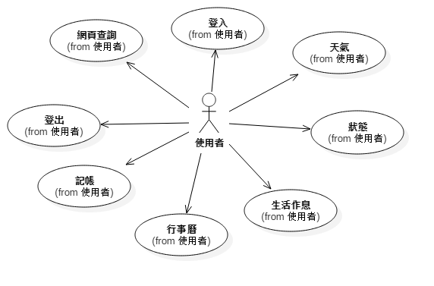

1. **使用者Use Case Diagram**
2. **功能流程圖**
3. **APP使用流程圖**

本系統之APP使用流程圖如圖4.3所示，透過會員制方式進行自動提醒、天氣、行事曆、生活作息、記帳等五大功能。

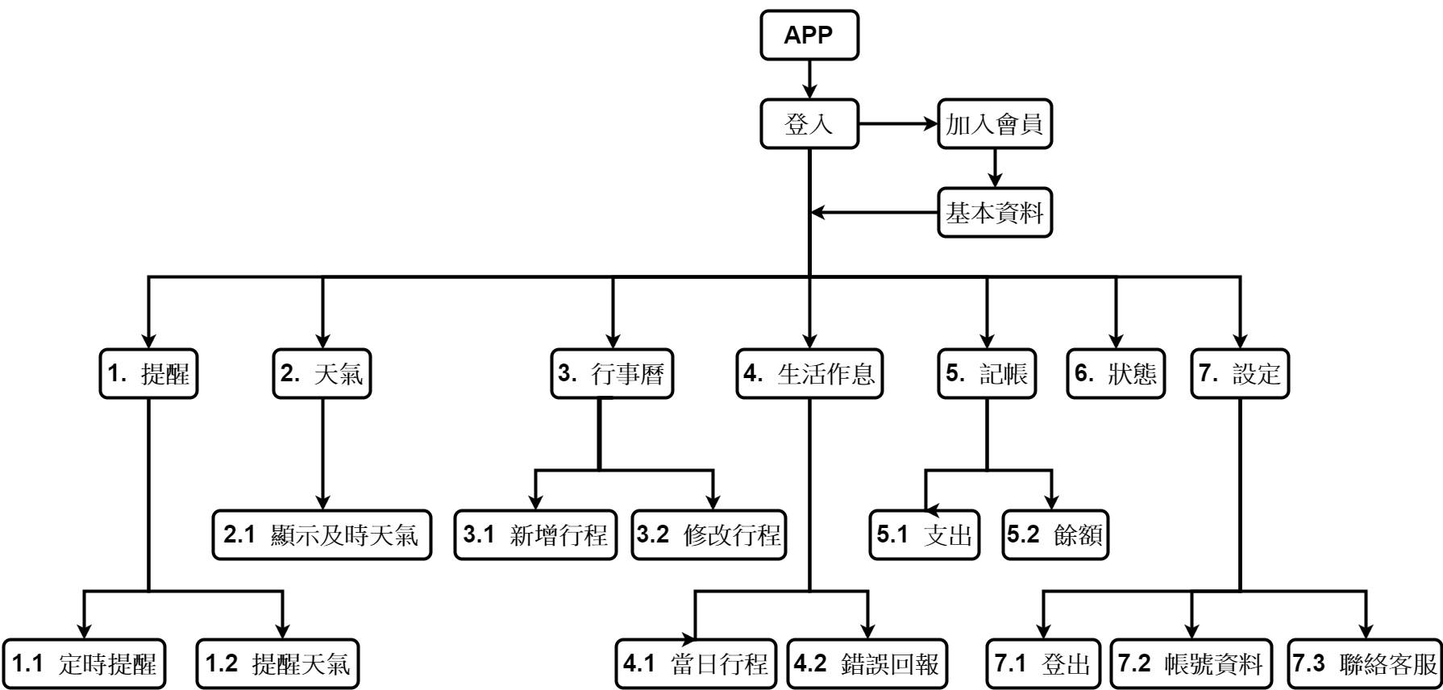

1. **APP使用流程圖**
2. **網頁使用流程圖**

本系統之APP使用流程圖如圖4.4所示，可透過網頁進行註冊、下載APP、查詢生活紀錄以及觀看群組的公開行程。

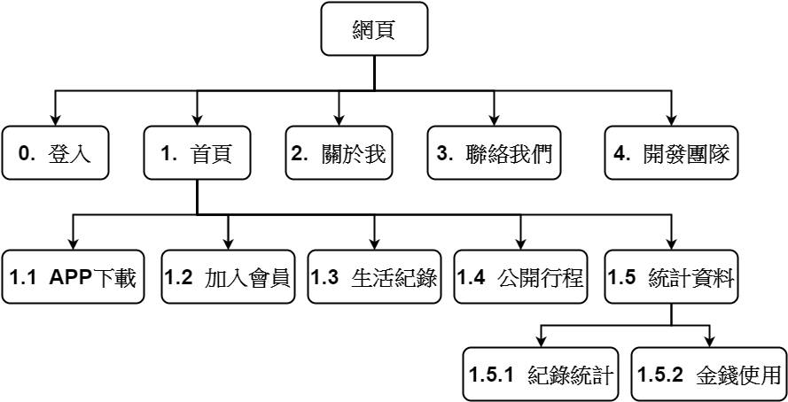

1. **網頁使用流程圖**
2. **資料庫欄位**

* 資料表名稱：P1_User_Account
* 資料表用途：作為帳號登入用

1. **P1_User_Account資料表**

|  |  |  |  |  |
| --- | --- | --- | --- | --- |
| **欄位名稱** | **資料格式** | **中文名稱** | **Null** | **備註** |
| id | int | 使用者帳號編號 | 否 | FK |
| email | varchar(50) | 使用者信箱帳號 | 否 |  |
| password | varchar(50) | 事件詳細說明 | 否 |  |

* 資料表名稱：P1_User_Detail
* 資料表用途：存放使用者基本資料

1. **P1_User_Detail資料表**

|  |  |  |  |  |
| --- | --- | --- | --- | --- |
| **欄位名稱** | **資料格式** | **中文名稱** | **Null** | **備註** |
| id | int | 使用者帳號編號 | 否 | 自動產生 |
| Lname | varchar(10) | 使用者姓氏 | 否 |  |
| Fname | varchar(10) | 使用者名字 | 否 |  |
| Sex | varchar(10) | 使用者性別 | 否 |  |
| Tel | nchar(10) | 使用者電話 | 否 |  |
| Address | varchar(50) | 使用者地址 | 否 |  |
| Ssn | nchar(10) | 身分證 | 否 |  |
| Bdate | date | 使用者生日 | 否 |  |

* 資料表名稱：P1_Record
* 資料表用途：存放使用者的生活紀錄

1. **P1_Record資料表**

|  |  |  |  |  |
| --- | --- | --- | --- | --- |
| **欄位名稱** | **資料格式** | **中文名稱** | **Null** | **備註** |
| r_id | int | 記錄編號 | 否 | 自動產生 |
| hour | int | 記錄時間(小時) | 否 |  |
| minute | int | 記錄時間(分鐘) | 否 |  |
| time | smalldatetime | 記錄時間 | 否 |  |
| event | varchar(50) | 記錄內容 | 否 |  |
| location | varchar(30) | 記錄地點 | 否 |  |
| latitude | float | 記錄經度 | 否 |  |
| longitude | float | 記錄緯度 | 否 |  |
| weekly | int | 記錄星期數 | 否 |  |
| schedule | bit | 是否為例行公事 | 否 |  |
| user_id | Int | 使用者帳號編號 | 否 | FK |

* 資料表名稱：P1_Group
* 資料表用途：存放使用者群組資料及狀態

1. **P1_Group資料表**

|  |  |  |  |  |
| --- | --- | --- | --- | --- |
| **欄位名稱** | **資料格式** | **中文名稱** | **Null** | **備註** |
| G_id | int | 使用者群組編號 | 否 | 自動產生 |
| Gname | varchar(50) | 群組名稱 | 否 |  |
| U_id | int | 使用者帳號編號 | 否 | FK |
| Username | varchar(30) | 使用者暱稱 | 是 |  |
| Email | nchar(10) | 使用者帳號 | 否 |  |
| Status | varchar(30) | 使用者狀態 | 否 |  |

* 資料表名稱：P1_Record_Correct
* 資料表用途：存放使用者回傳紀錄準確表

1. **P1_Record_Correct資料表**

|  |  |  |  |  |
| --- | --- | --- | --- | --- |
| **欄位名稱** | **資料格式** | **中文名稱** | **Null** | **備註** |
| rc_id | int | 記錄正確編號 | 否 | 自動產生 |
| event | varchar(50) | 事件名稱 | 否 |  |
| correct | bit | 是否準確 | 否 |  |
| date | datetime | 記錄發生時間 | 否 |  |

1. **系統實作**
2. **網站子系統**
3. **主介面與登入**

****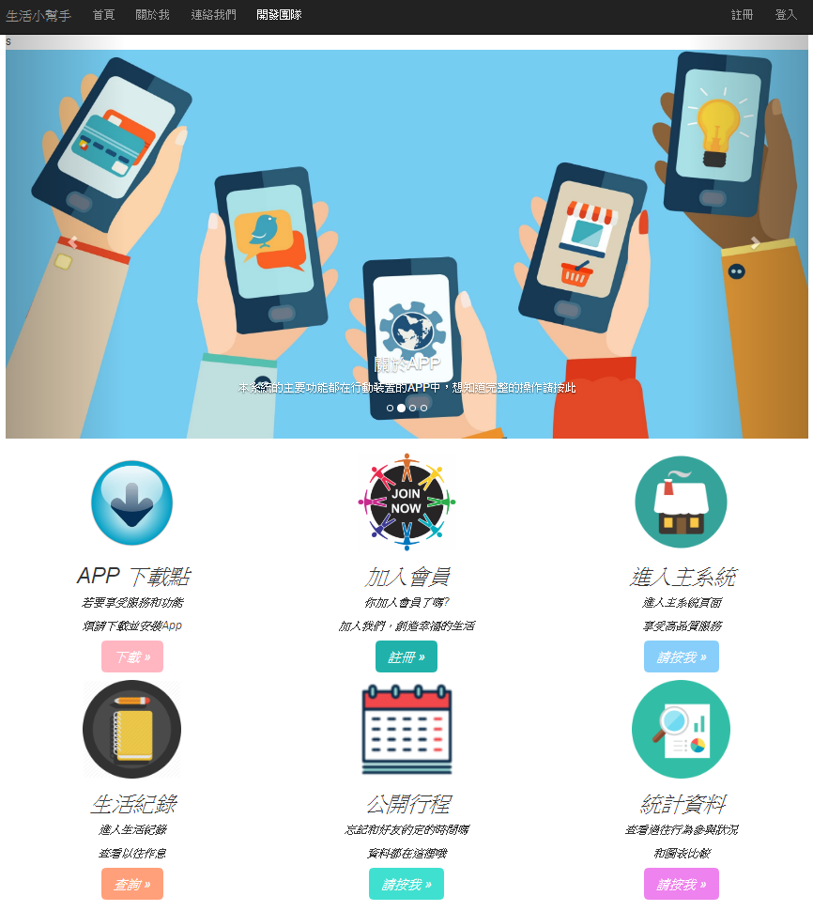

1. **生活小幫手系統首頁**

此平台可以提供使用者下載app，並在網路上查看自己所有過去的行為，再透過統計報表知道自己之前行為的出席狀況，進而改善自己生活上的品質，也可以透過網站看到群組未來行程組員參與活動的狀況，也因為現在很多人都是用行動裝置來瀏覽網頁，所以我們網頁上的設計也可以隨著不同手機自行變動頁面，讓使用者在外頭使用也能方便，不會浪費太多時間。

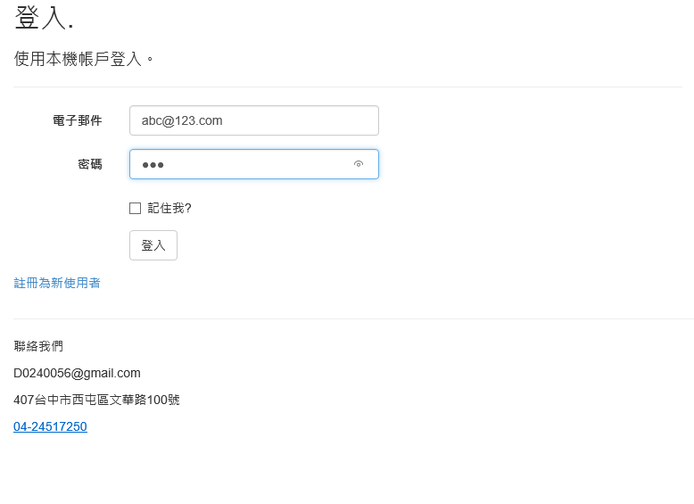

1. **系統登入介面**

使用者要先登入，才能使用我們這個平台的服務，使用者輸入帳號密碼之後，會將帳號密碼串接，並去資料庫中作對應，如果相同的話，就可以登入成功，開始使用我們平台及功能。

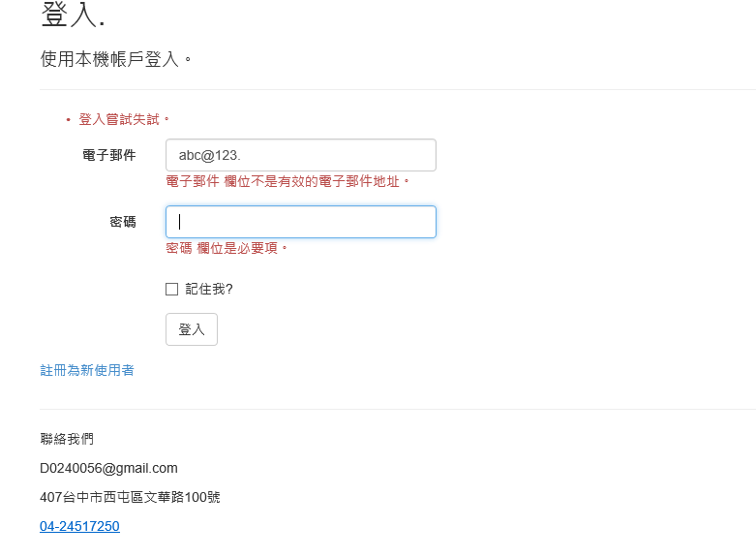

1. **登入錯誤畫面**

如果使用者輸入的帳號密碼不符合的話，會無法成功登入，也會跳回登入頁面，並顯示出錯誤的理由，讓使用者修正。

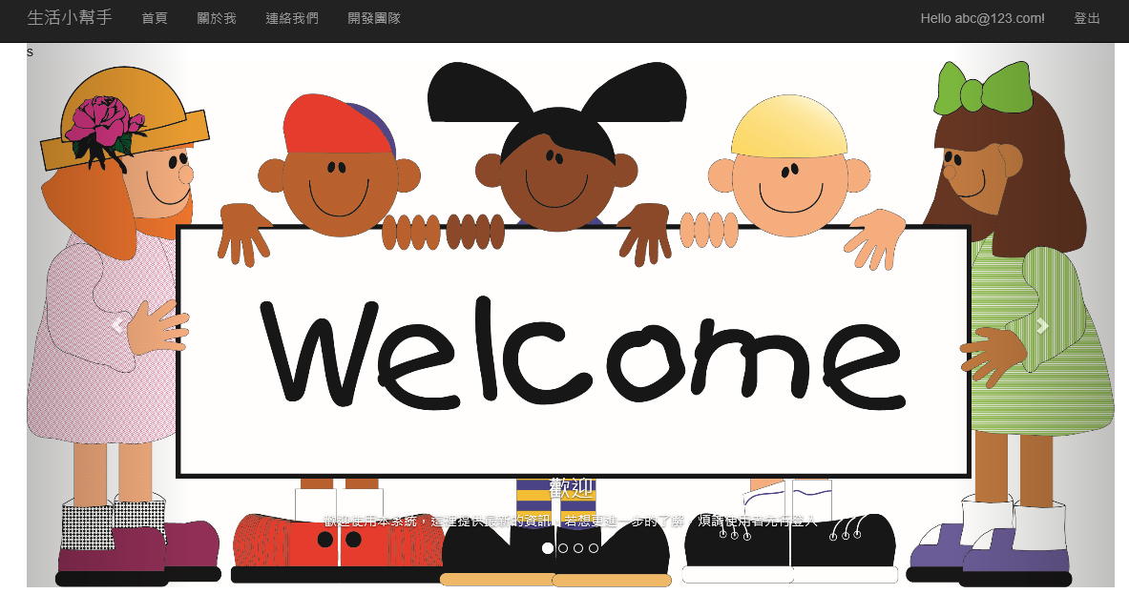

1. **登入成功介面(回到首頁)**

如圖5.4，成功登入後，右上角會顯示使用者帳號，並能開始使用服務

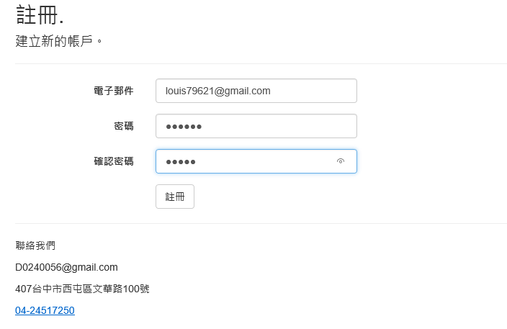

1. **加入會員介面**

如圖5.5 若你還沒有帳號，也想使用我們的服務的話，點入首頁加入會員，即可成為我們的一份子。

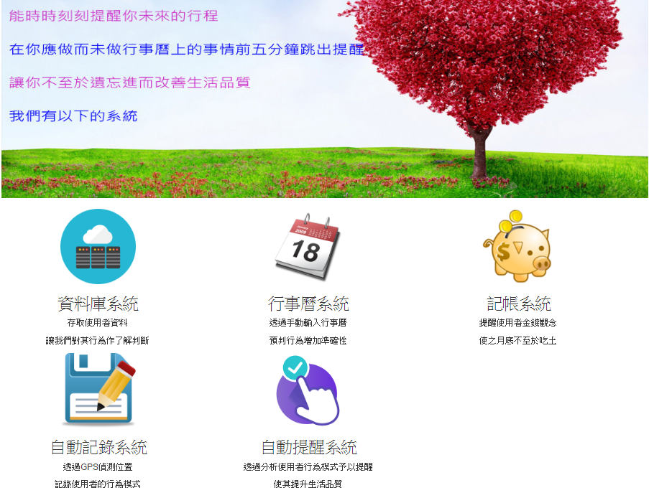

1. **關於我介面**

這裡介紹了手機端有的功能，使用者可以透過看過網站後，對我們生活小幫手app的功能能有更深的認識，進而快速掌握。

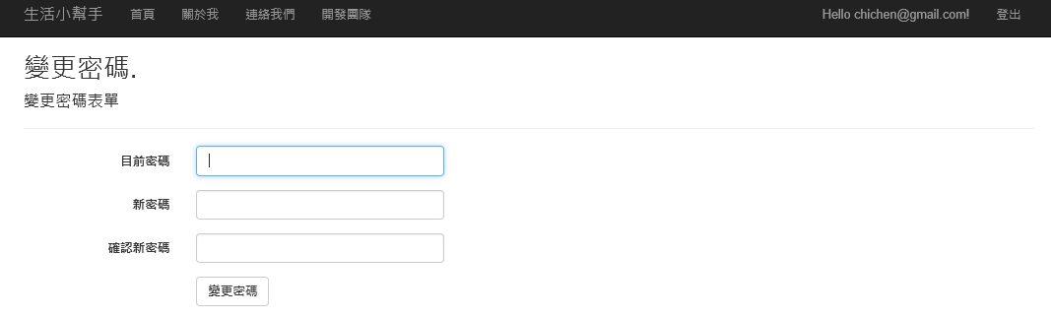

1. **變更密碼**

如圖5.7，若使用者對於以前的密碼覺得不好用時，可以變更自己帳號密碼。

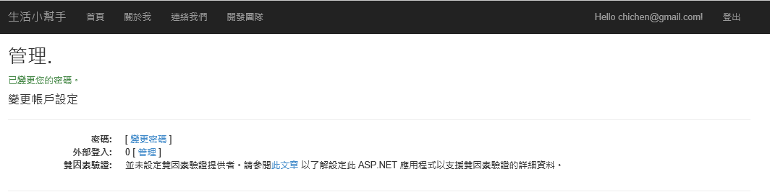

1. **成功更改密碼**

如圖5.8 成功變更密碼後，帳號就可以輸入新密碼，繼續執行功能

1. **生活作息查詢功能**

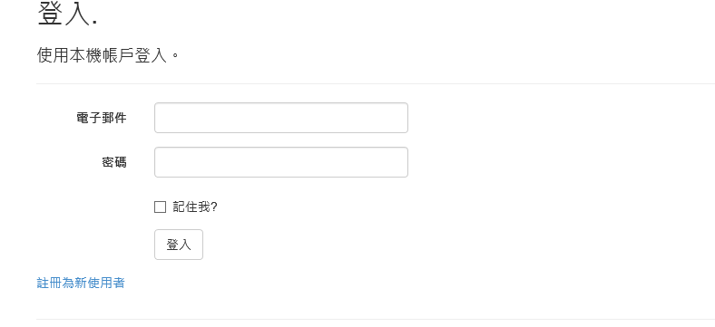

1. **生活紀錄(未登入時)**

如圖5.9，如果你尚未登入時，是無法使用我們生活紀錄的功能。

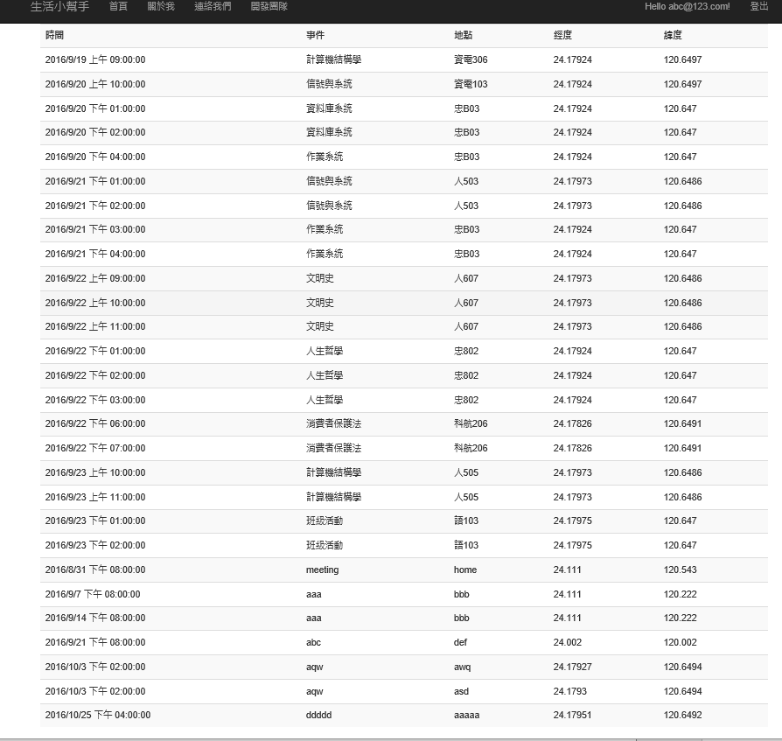

1. **生活紀錄(**[**用abc@123.com**](mailto:用abc@123.com)**登入時)**

透過生活作息[可以看到使用者abc@123.com](mailto:可以看到使用者abc@123.com)所有的活動紀錄

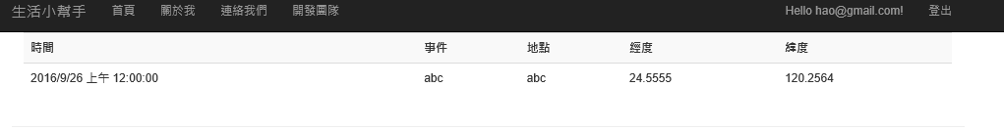

1. **生活紀錄(用hao@gmail.com登入時)**

透過生活作息[可以看到使用者](mailto:可以看到使用者abc@123.com)**hao@gmail.com**所有的活動紀錄，不同使用者

他們過去的行為當然也是不同。

1. **公開行程功能**

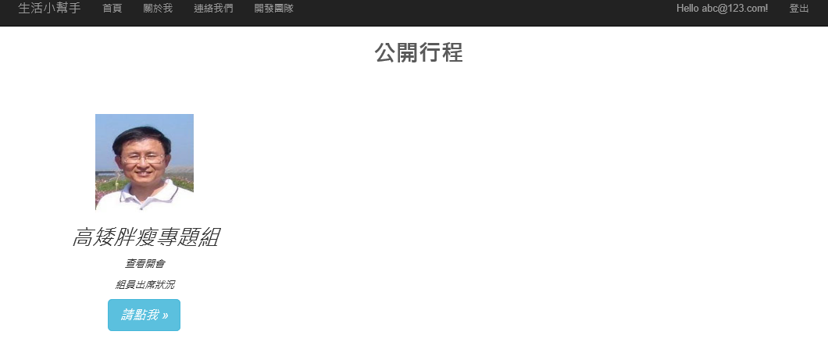

1. **公開行程**

點開公開行程的功能之後，會看到這帳號的群組名稱，裡面放著群組人員

對於未來活動參與的狀況。

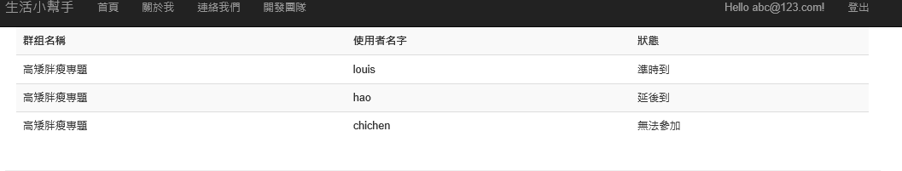

1. **群組人員參與狀況**

透過公開行程裡的群組功能，讓同一群組人員可以了解組員狀況，若有組員突然臨時不舒服或因臨時有事不會到，而在手機端輸入後，我們也可以在網頁上即時的看到。

1. **統計資料功能**

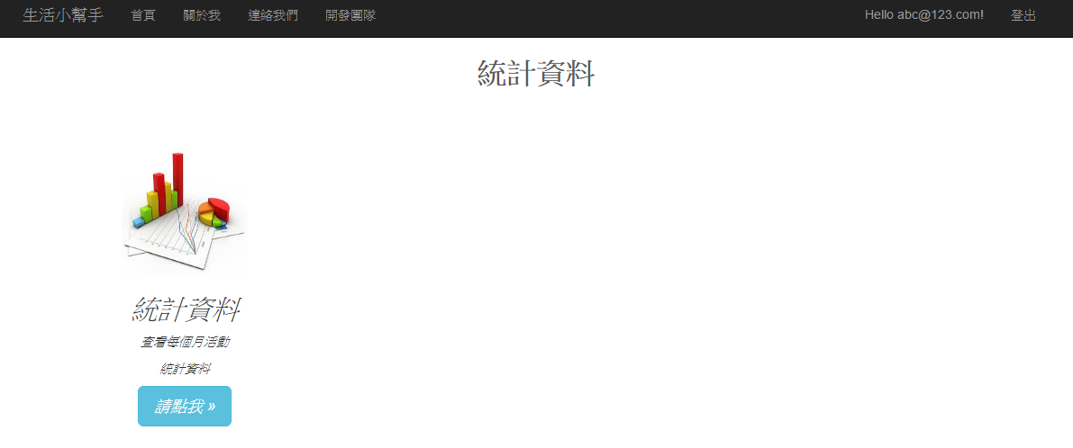

1. **統計資料**

點開統計資料的功能之後，會看到這帳號的過往活動參與狀況，還有根據他的行為模式所產生出來的行為報表。

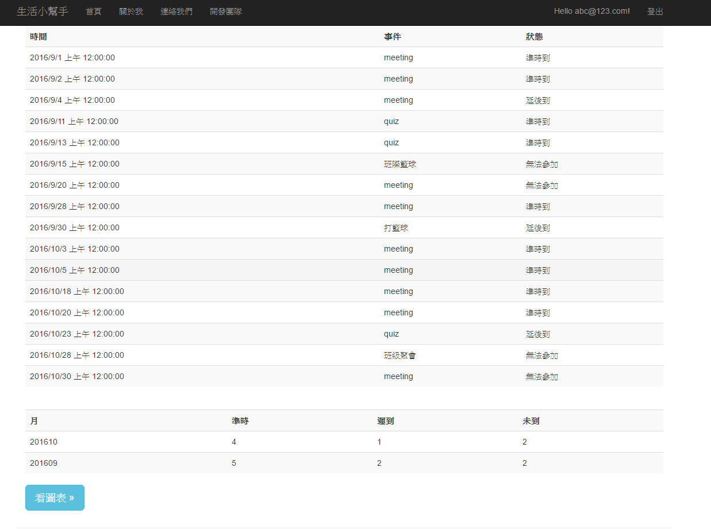

1. **統計資料(**[**用abc@123.com**](mailto:用abc@123.com)**登入時)**

我們可從這頁面看到使用者過去每一筆他活動是準時到、延後到、或是無法參加也會在經過一個月後，統計出上個月使用者全部活動的參與情形，再將它繪製成圖表。

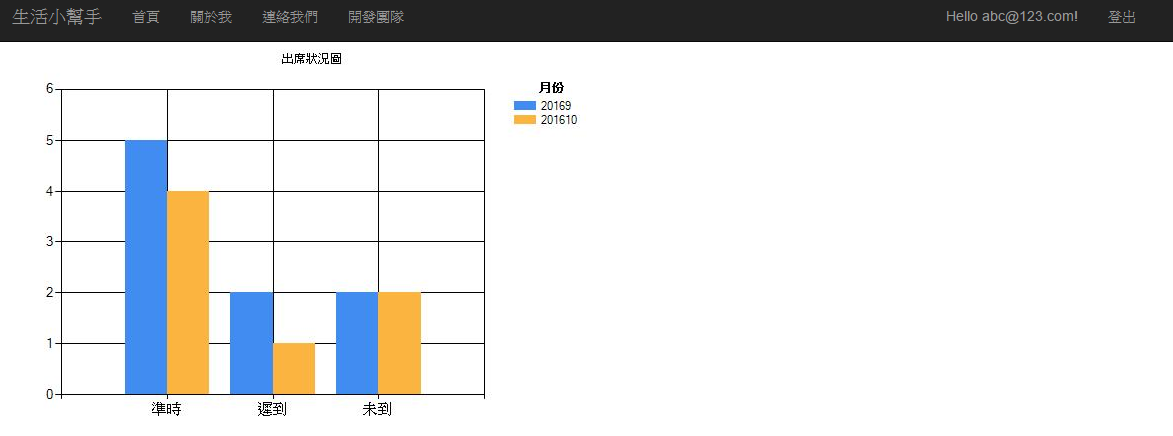

1. **紀錄報表**

藉由圖表的資料視覺化，可以更方便使用者，對於自己過往活動紀錄更加掌握。

1. **APP子系統**
2. **APP登入**

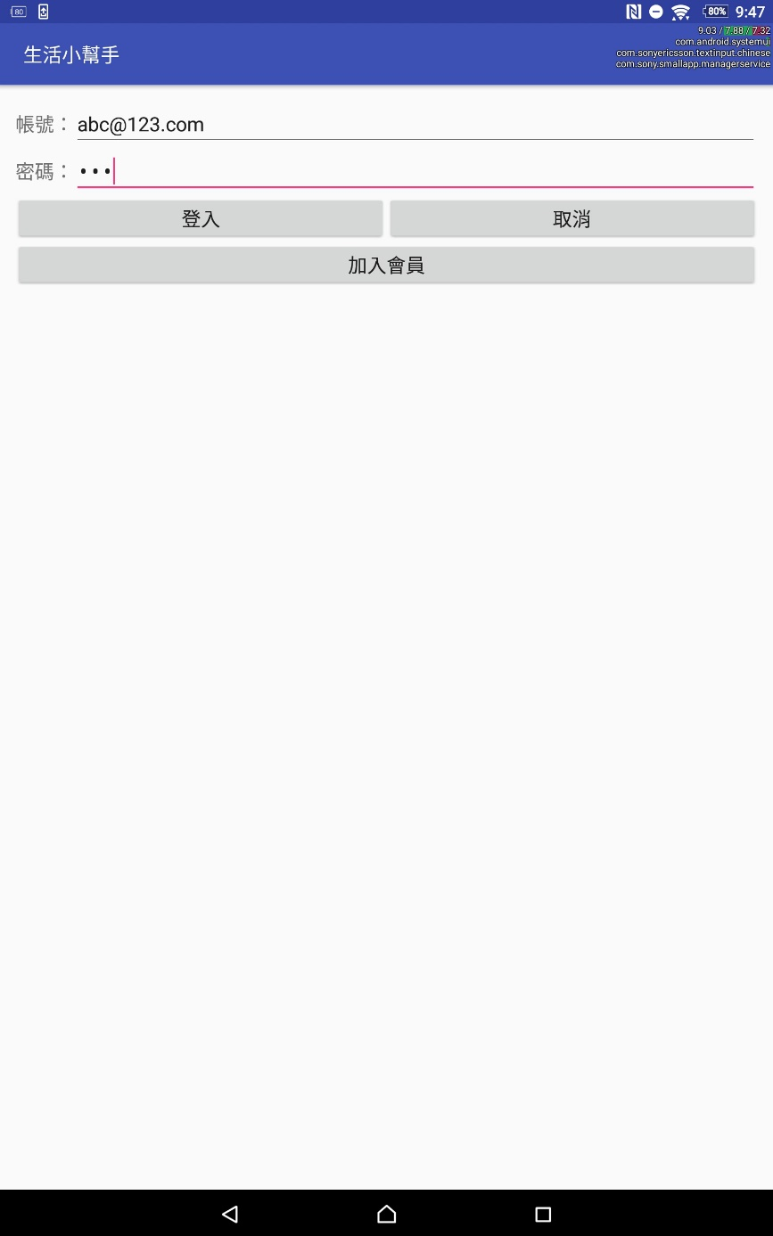

1. **APP登入介面**

使用者需要先登入才能進入主畫面，輸入完之後按登入，系統會到資料庫做比對，若比對成功會回傳使用者ID，即可開始使用。

1. **APP主畫面**

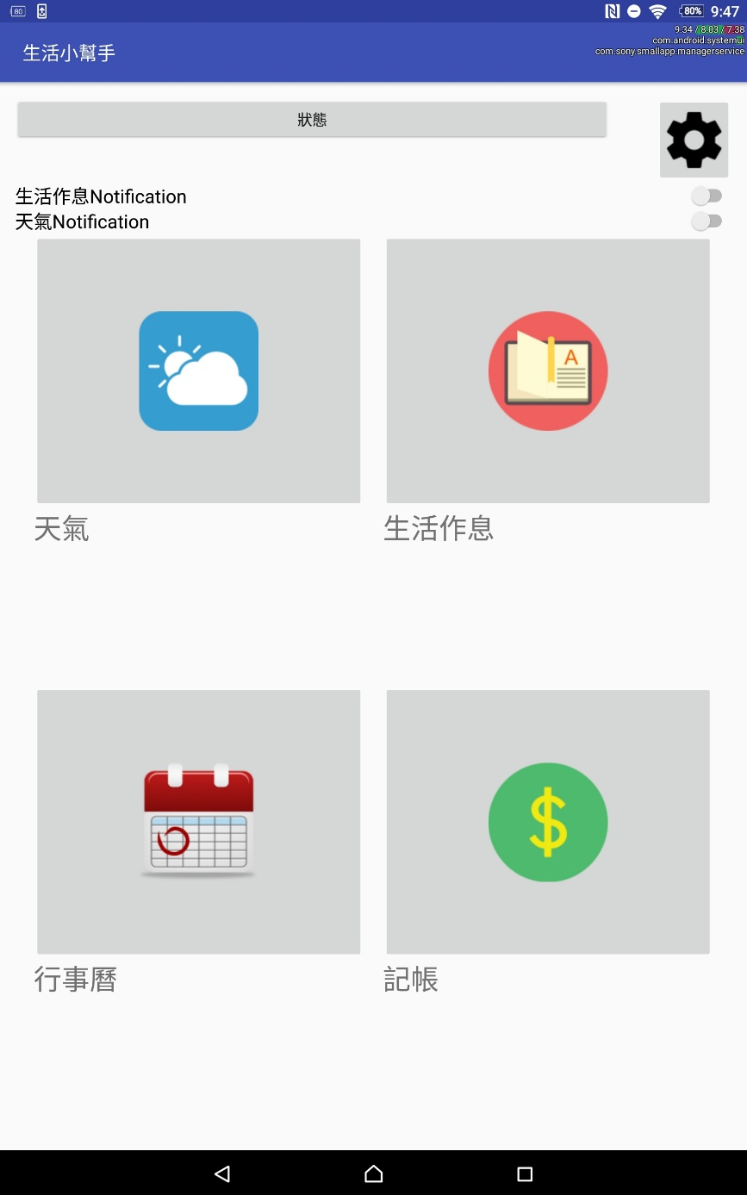

1. **APP主畫面**

進入主畫面後，可選擇天氣、生活作息、行事曆、記帳等功能，首先選擇右上角的設定功能。

1. **APP設定介面**

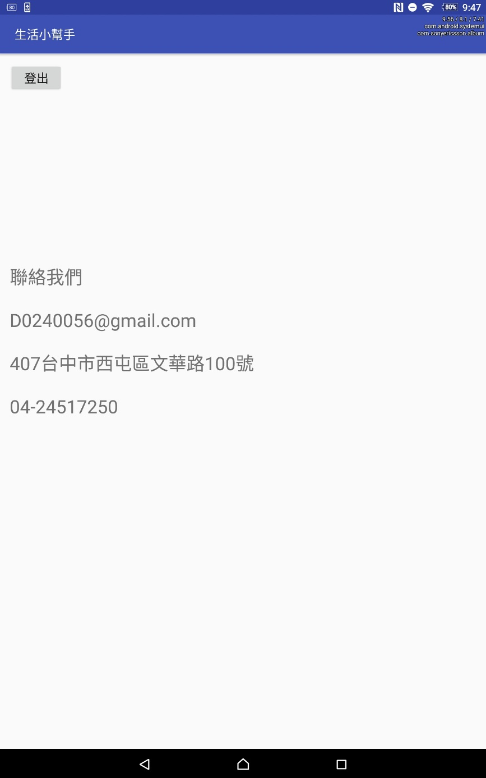

1. **APP設定**

這裡有我們的聯絡資料，若要更換帳號可以選擇上方的登出按鈕。

1. **APP天氣**

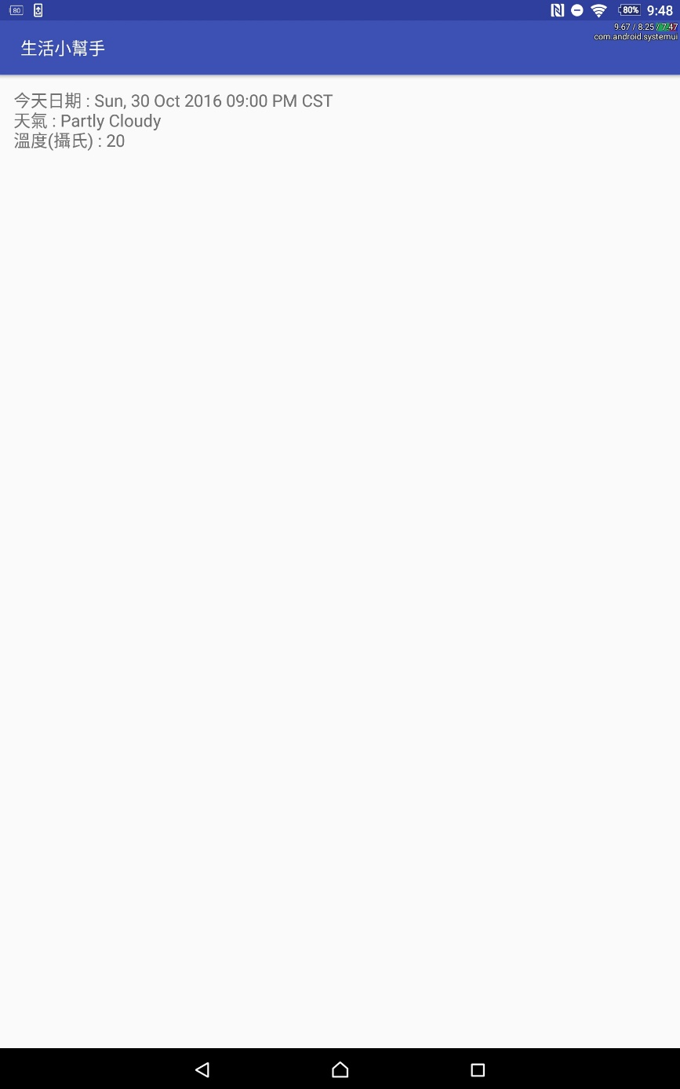

1. **APP天氣功能圖**

此頁面是「天氣」功能，在此可以觀看目前的日期、天氣、溫度。

1. **APP生活作息**

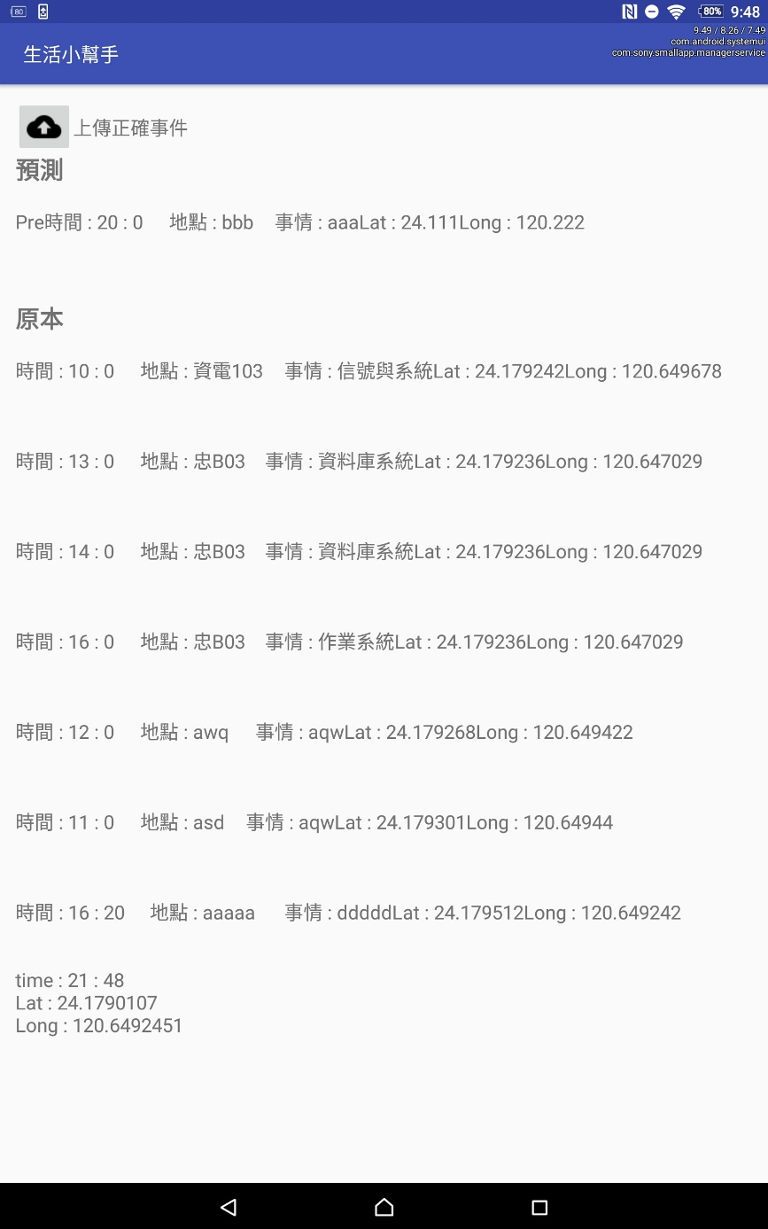

1. **APP生活作息功能圖**

此頁面是「生活作息」功能，在此可以觀看使用者一整天的行程和目前的時間與位置，若行程有誤，可以點選上方的按鈕來上傳正確事件。

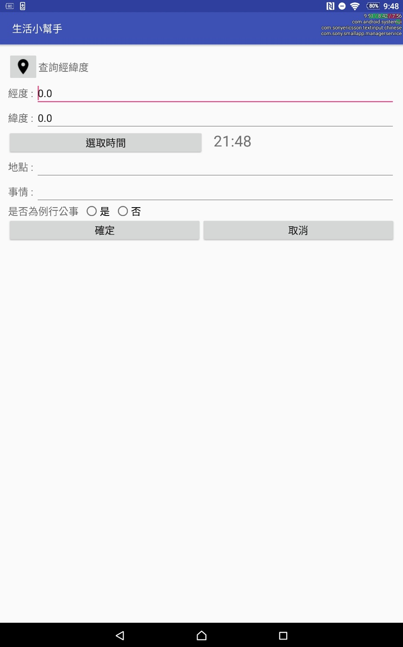

1. **APP生活作息回傳準確圖**

此頁面為生活作息–上傳正確事件，透過使用者上傳正確事件，我們可以更準確的預判使用者之後的行程，提升準確率。為了提升定位精準度，使用者可以點選上方的定位按鈕，來使用我們提供Google地圖來抓經緯度。

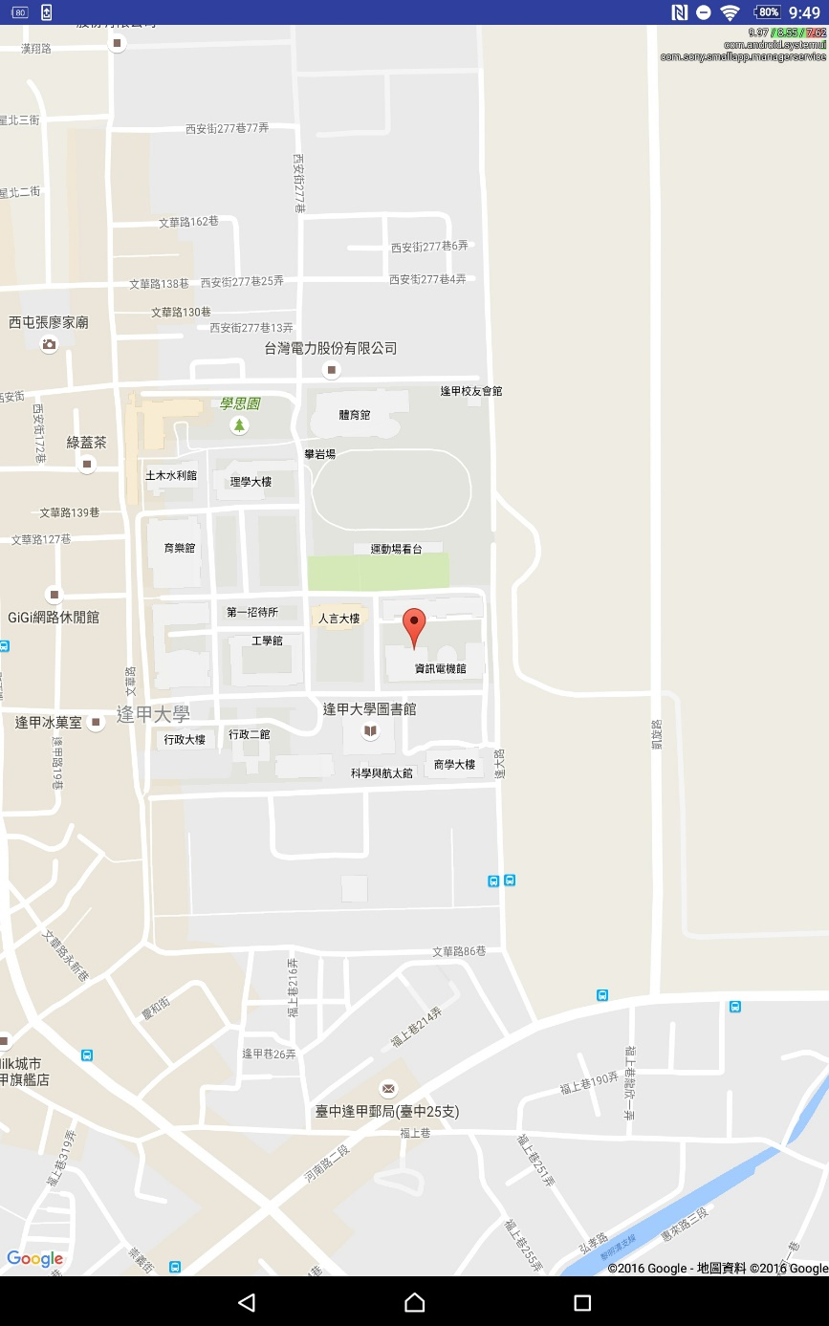

1. **APP定位經緯度地圖**

進入到地圖，地圖會自動移到使用者的所在地，再來點選需要的經緯度，點選標記的位置後，系統會詢問是否要儲存這個位置，點選OK後，系統會將標記地點的經緯度自動填入。

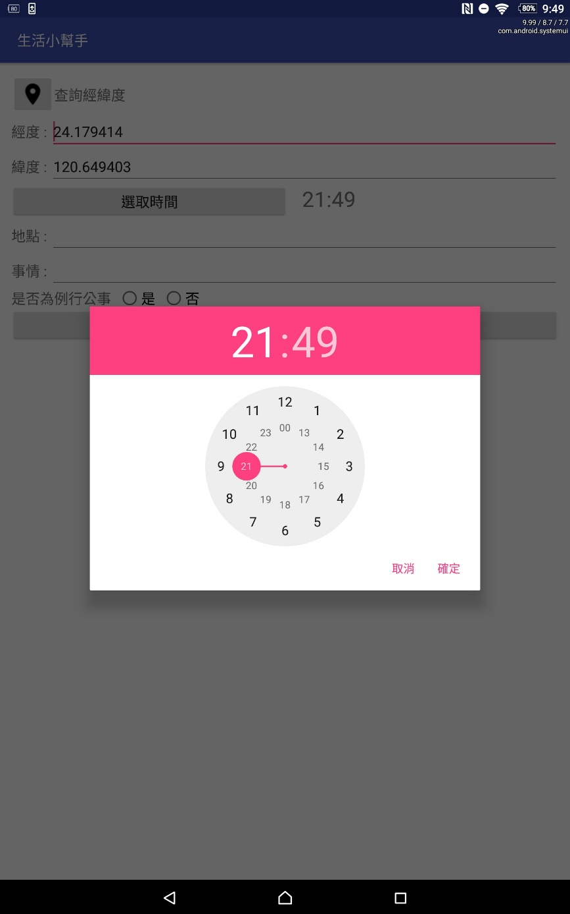

1. **APP生活作息時間圖**

再來選取事件的時間，填完所有所需的資料後，點選確定。

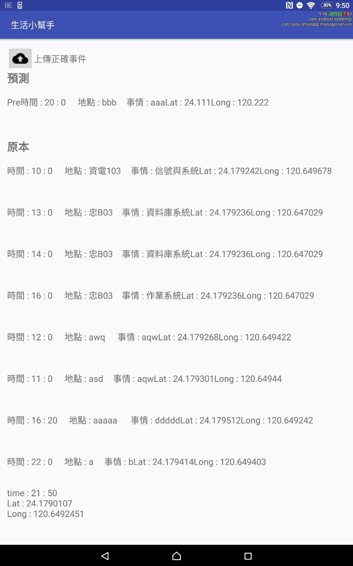

1. **APP生活作息新增事件介面**

系統會跳回生活作息頁面，剛剛新增的資料會在最下方。

1. **APP行事曆功能**

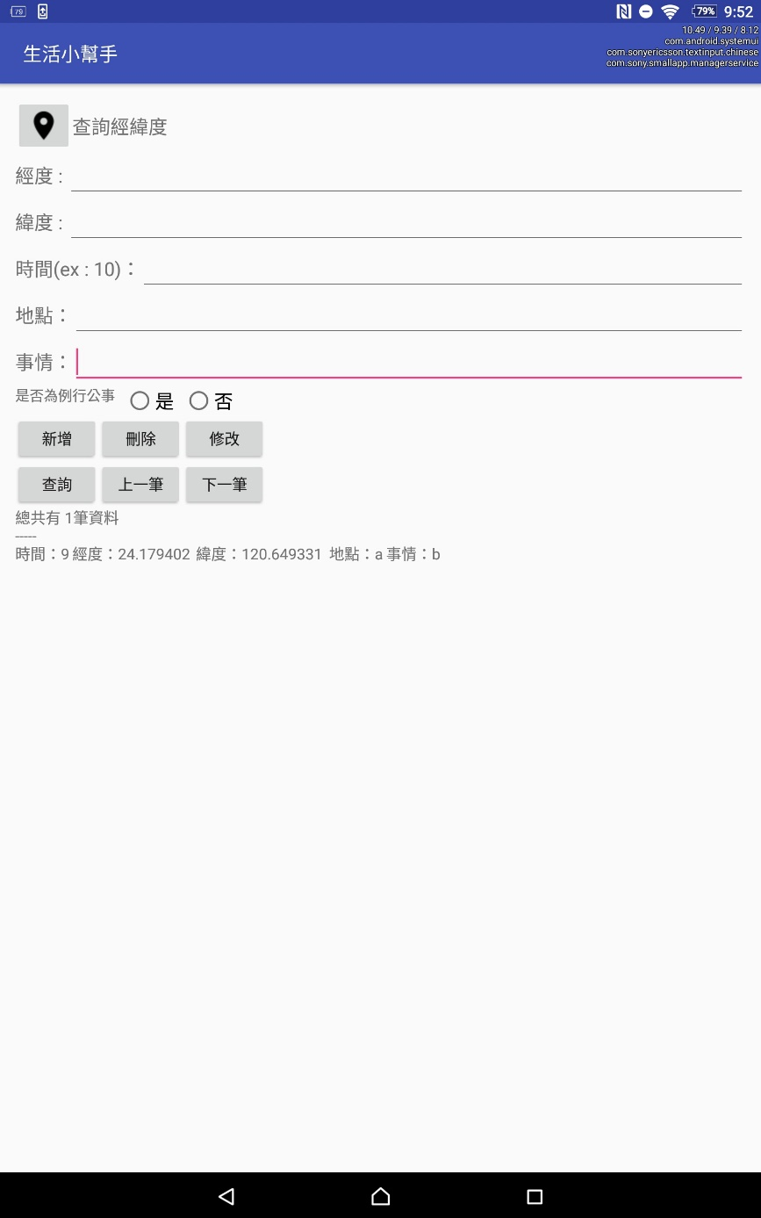

1. **APP行事曆功能介面**

此頁面為「行事曆」功能，使用者可以點選上方定位按鈕進入Google地圖後，點選位置填入經緯度以及所有資料後按新增，事件就會顯示在下方頁面，若上面資料填選為例行公事，資料會上傳到後端資料庫，若不是例行公事，此資料只會顯示在下方頁面。

1. **APP記帳功能**

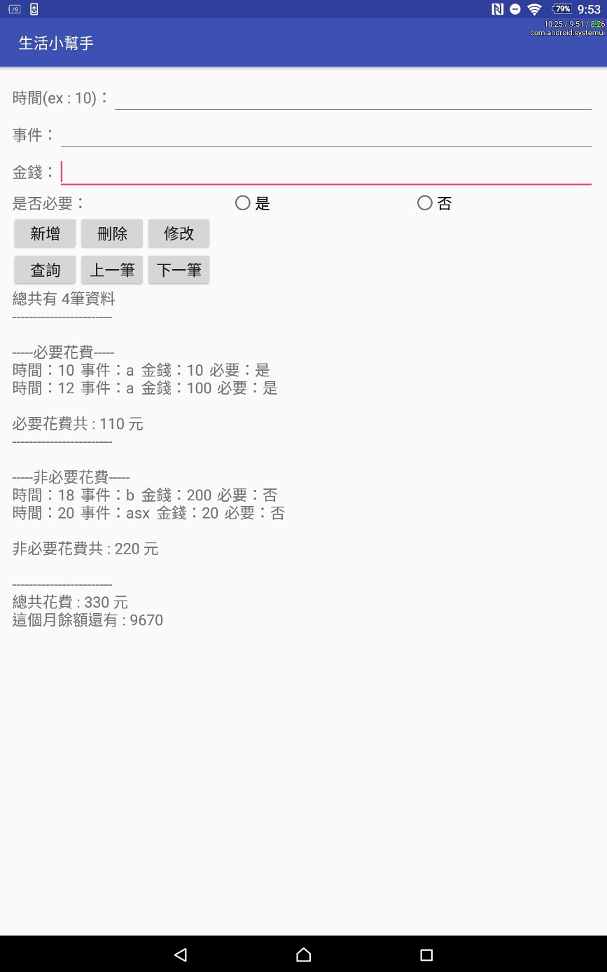

1. **APP記帳功能介面**

此頁面為「記帳」功能，使用者在填完上方資料後，可以選擇此項是否為必要花費，如此可以看到自己一些不必要的花費。

1. **APP狀態功能**

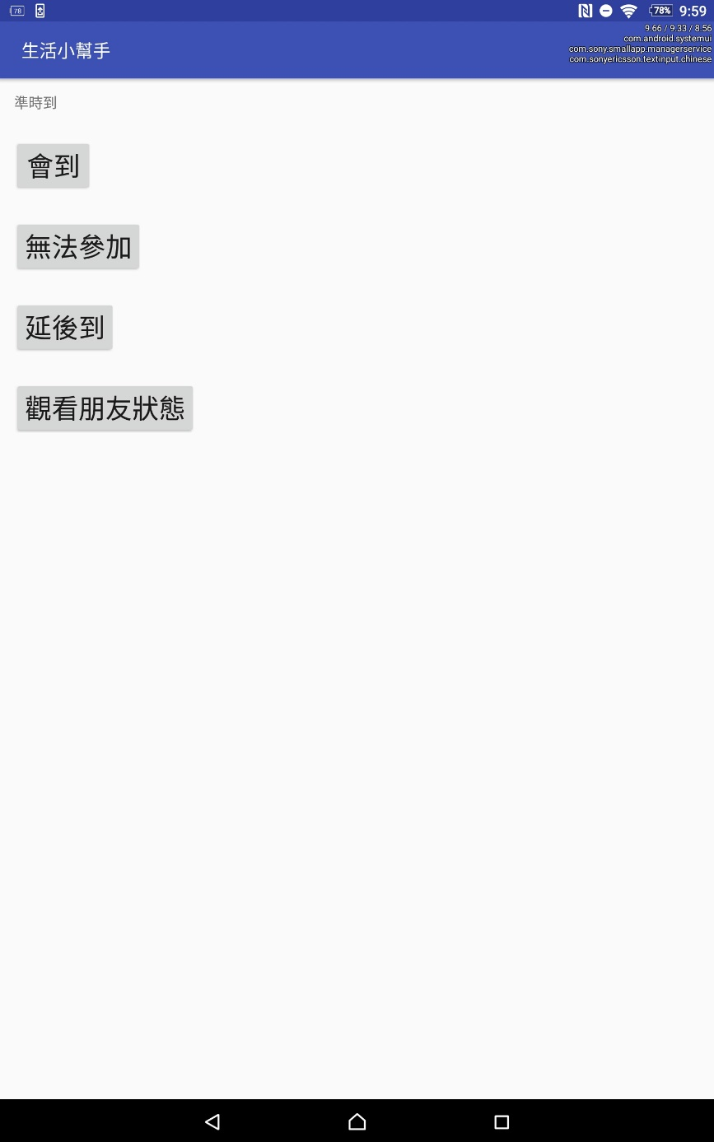

1. **APP狀態功能介面**

此頁面為「狀態」功能，使用者可以對在來即將發生的事件，選取自己的狀態，讓在同個群組內的成員了解夥伴們的狀態。

1. **APP生活作息提醒按鈕**

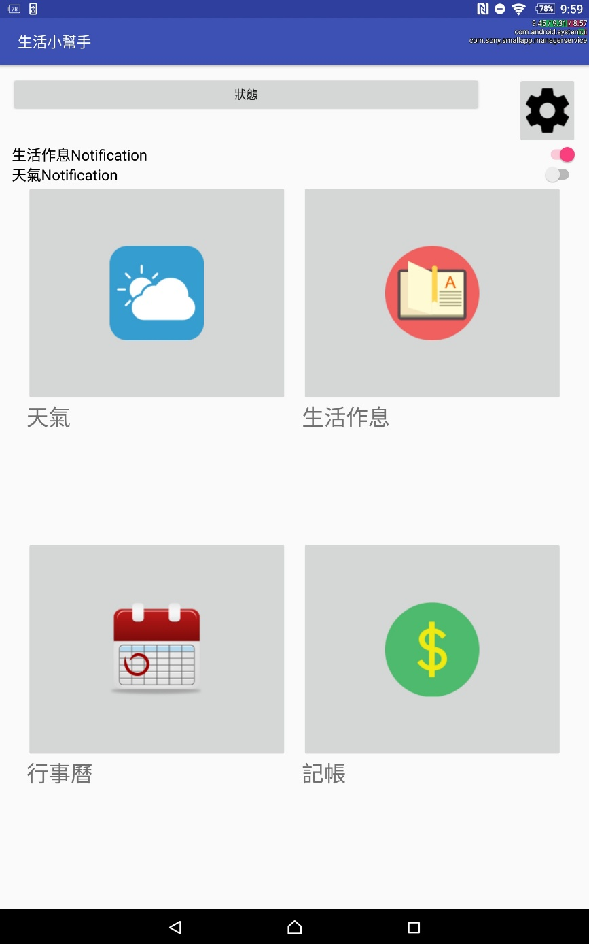

1. **APP生活作息提醒按鈕**

此為「生活作息提醒」功能，若打開此按鈕，系統將會在10分鐘判斷一次使用者位置是否正確，若不正確，系統會通知使用者。

1. **APP天氣提醒按鈕**

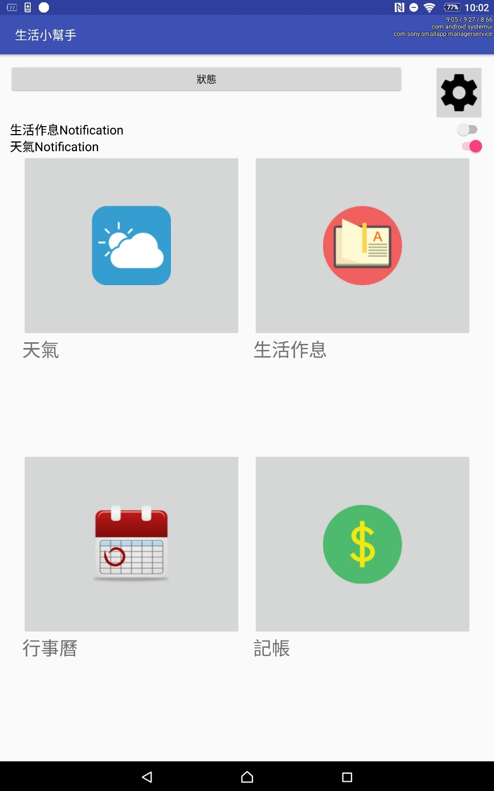

1. **APP天氣提醒按鈕**

此為「天氣提醒」功能，打開此功能，系統將會在每天早上8點提醒使用者現在的天氣概況，若即將下雨，系統也會做提醒。

1. **測試計畫**
2. **測試內容**
3. **測試範圍**

#### 網站

1. 網站是否能登入成功

2. 網站是否能連接到資料庫、撈出資料庫資料並對應到各個頁面

3. 網站各分頁之間的連結是否成功

4. 網站各帳號顯示之過往紀錄是否不同  
5. APP是否能夠準確下載

#### 行動裝置

1. APP是否能登入成功

2. APP生活作息提醒是否能順利進行

3. APP是否能定位成功

4. APP每個月記帳是否能夠新增成功

5. APP是否能抓取現在氣象資訊

6. APP更新後的行程是否有丟入後端資料庫以便做更新  
7. APP是否能收到預判

8. APP天氣提醒是否能順利進行

9. APP行事曆是否能新增成功

1. **測試原則和方法**

假設我們自己是一個使用者的身分而不是管理員的身分，確保使用者能夠順利的使用我們所建立的功能，而不會因為系統設計錯誤而失敗。

1. **測試環境與工具**
2. **操作環境**
3. 具有連線能力的電腦→並以瀏覽器開啟。
4. 具有連線能力的行動裝置(手機、平板) →下載APP以便執行功能。
5. **硬體規格與設定**
6. **硬體規格與設定**

|  |  |  |  |  |
| --- | --- | --- | --- | --- |
| 項次 | 名稱 | 數量 | 規格 | 備註 |
| 1 | 電腦 | 1 | 需配備螢幕、鍵盤、滑鼠 記憶體: 7893MB RAM  硬碟: 950GB | 無 |
| 2 | HTC One801e | 1 | Android 5.0.2  RAM 2GB | 無 |

1. **軟體規格與設定**
2. **軟體規格與設定**

|  |  |  |  |  |
| --- | --- | --- | --- | --- |
| 項次 | 名稱 | 數量 | 規格 | 備註 |
| 1 | Google Chrome瀏覽器 | 1 | 適用於  Windows 10/8.1/8/7/Vista/XP  32-bit | 無 |

1. **系統測試**
2. **個人帳號使用**
3. **個人帳號使用測試結果**

|  |  |  |
| --- | --- | --- |
| 測試項目 | 錯誤排除方式 | 測試結果 |
| 正確顯示頁面資訊 | 調整頁面 | 正確 |
| 成功登入、登出 | 調整程式碼同時也修改權限 | 正確 |

1. **歷史紀錄**
2. **歷史紀錄測試結果**

|  |  |  |
| --- | --- | --- |
| 測試項目 | 錯誤排除方式 | 測試結果 |
| 正確顯示頁面資訊 | 調整頁面 | 正確 |
| 成功抓取歷史紀錄資料庫資訊 | 調整程式碼同時也修改權限 | 正確 |
| 不同使用者顯示不同歷史紀錄資料 | 調整程式碼 | 正確 |

1. **共同公開行程**
2. **共同公開行程測試結果**

|  |  |  |
| --- | --- | --- |
| 測試項目 | 錯誤排除方式 | 測試結果 |
| 正確顯示頁面資訊 | 調整頁面 | 正確 |
| 成功抓取未來行程 | 調整程式碼同時也修改權限 | 正確 |
| 不同使用者顯示不同好友及行程 | 調整程式碼 | 正確 |

1. **網頁其他功能**
2. **網頁其他功能測試結果**

|  |  |  |
| --- | --- | --- |
| 測試項目 | 錯誤排除方式 | 測試結果 |
| 正確顯示主頁面資訊 | 調整頁面 | 正確 |
| 成功從網頁下載APP | 調整程式碼 | 正確 |
| 成功顯示關於APP的資料 | 調整頁面和調整程式碼 | 正確 |
| 成功顯示組員資料 | 調整頁面和調整程式碼 | 正確 |

1. **手機App功能**
2. **生活作息功能測試結果**

|  |  |  |
| --- | --- | --- |
| 測試項目 | 錯誤排除方式 | 測試結果 |
| 正確顯示整天行程資訊 | 調整頁面 | 正確 |
| 成功從後端抓取資料 | 調整程式碼 | 正確 |
| 成功上傳資料到後端 | 調整程式碼 | 正確 |
| 用地圖顯示當前位置 | 調整程式碼 | 正確 |
| 抓取經緯度 | 調整程式碼 | 正確 |
| 抓取手機時間 | 調整程式碼 | 正確 |
| 成功比對時間和經緯度 | 調整程式碼 | 正確 |
| 計算兩地經緯度的距離 | 調整程式碼 | 正確 |
| 對不同的距離做不同的提醒 | 調整程式碼 | 正確 |

1. **天氣功能測試結果**

|  |  |  |
| --- | --- | --- |
| 測試項目 | 錯誤排除方式 | 測試結果 |
| 正確顯示頁面 | 調整頁面 | 正確 |
| 成功從Yahoo API抓取資料 | 調整程式碼 | 正確 |
| 成功將資料顯示到頁面 | 調整程式碼 | 正確 |
| 對下雨天做提醒 | 調整程式碼 | 正確 |
| 抓取手機時間 | 調整程式碼 | 正確 |
| 每天8點做當前天氣提醒 | 調整程式碼 | 正確 |

1. **行事曆功能測試結果**

|  |  |  |
| --- | --- | --- |
| 測試項目 | 錯誤排除方式 | 測試結果 |
| 正確顯示頁面 | 調整頁面 | 正確 |
| 新增資料到SQLite | 調整程式碼 | 正確 |
| 用地圖顯示當前位置 | 調整程式碼 | 正確 |
| 抓取經緯度 | 調整程式碼 | 正確 |
| 上傳資料到後端 | 調整程式碼 | 正確 |
| 刪除資料 | 調整程式碼 | 正確 |
| 修改資料 | 調整程式碼 | 正確 |
| 成功將資料顯示到頁面 | 調整頁面和調整程式碼 | 正確 |

1. **記帳功能測試結果**

|  |  |  |
| --- | --- | --- |
| 測試項目 | 錯誤排除方式 | 測試結果 |
| 正確顯示頁面 | 調整頁面 | 正確 |
| 新增資料到SQLite | 調整程式碼 | 正確 |
| 上傳資料到後端 | 調整程式碼 | 正確 |
| 刪除資料 | 調整程式碼 | 正確 |
| 修改資料 | 調整程式碼 | 正確 |
| 成功將資料顯示到頁面 | 調整頁面和調整程式碼 | 正確 |

1. **狀態功能測試結果**

|  |  |  |
| --- | --- | --- |
| 測試項目 | 錯誤排除方式 | 測試結果 |
| 正確顯示頁面 | 調整頁面 | 正確 |
| 上傳資料到後端 | 調整程式碼 | 正確 |
| 成功將資料顯示到頁面 | 調整頁面和調整程式碼 | 正確 |

## 產品測試

本系統每個模組都經過單元測試，再系統整合後進行功能性測試，後端伺服器進行壓力測試，並對APP版本運行相容性測試，確保APP品質。

### 單元測試

本系統每個模組皆有撰寫相對應的單元測試，單元測試的測試準則為程式碼覆蓋率達到70%以上，目前我們的程式碼覆蓋率為85%，有達到我們預期的標準。

### 功能性測試

本系統針對每個使者案例設計相對應的功能性測試，確保每個使用者案例都有被正確地實作。測試案例如下：

|  |  |
| --- | --- |
| 測試案例1 測試抓取天氣資料 | |
| 使用案例：使用者想知道是否要帶雨具 | 測試結果：通過(pass) |
| 預期結果：使用者可以藉由app知道未來天氣，即時做準備 | |
| 測試步驟： | |
| 1. 開啟手機APP 2. 登入系統後，進入天氣功能 3. 根據所抓取api，顯示目前室外天氣狀況 4. 完成查詢 | |
| 測試案例2測試狀態查詢 | |
| 使用案例：想知道組員活動會不會準時到 | 測試結果：通過(pass) |
| 預期結果：系統可以經由app得知組員參與活動狀況 | |
| 測試步驟： | |
| 1. 開啟手機APP 2. 登入系統 3. 點選狀態功能 4. 點選觀看朋友狀態 5. 會連到網頁上的公開行程查詢 6. 完成查詢 | |
| 測試案例3測試上傳行事曆 | |
| 使用案例：將行事曆上傳後端 | 測試結果：通過(pass) |
| 預期結果：系統可以藉由app上傳自己的行事曆 | |
| 測試步驟： | |
| 1. 開啟手機APP 2. 登入系統 3. 進入行事曆 4. 按新增並輸入現在經緯度、時間、地點、還有在做什麼事情、事件是否為例行公事 5. 如果不知道經緯度，有查詢鍵可以使用 6. 也可以刪除、修改、查詢之前的行事曆 7. 完成上傳 | |
| 測試案例4測試記帳功能 | |
| 使用案例：使用者想知道還有多少預算 | 測試結果：通過(pass) |
| 預期結果：系統可以讓使用者知道自己的花費以及剩餘多少錢 | |
| 測試步驟： | |
| 1. 開啟手機APP 2. 登入系統 3. 點選記帳功能 4. 新增資料並輸入花費事件id、時間、事件、金錢、是否為必要花費 5. 也可以查詢、修改、刪除之前資料也可查詢上一筆、下一筆資料 6. 完成上傳 | |
| 測試案例5測試生活作息 | |
| 使用案例：使用者想知道一整天行程 | 測試結果：通過(pass) |
| 預期結果：系統可以藉由app告訴使用者根據過往資料，使用者今日的作息應該是如何 | |
| 測試步驟： | |
| 1.手機APP  2.登入系統  3.點選生活作息  4.頁面會跑出我們根據使用者之前的行為推判他的行為  5.若預判行為和使用者現在行為不符合時使用者可以予以修改  6.完成上傳 | |
| 測試案例6網頁查詢過往紀錄 | |
| 使用案例：觀看網頁上個人作息的資料 | 測試結果：通過(pass) |
| 預期結果：使用者可以藉由網站觀看查詢過往的行為 | |
| 測試步驟： | |
| 1. 開啟網頁 2. 登入系統後，選擇生活作息 3. 檢視使用者生活作息資訊 | |
| 測試案例7測試在網頁上查詢組員未來活動參與狀況 | |
| 使用案例：與老師約定meeting組員是否準時到 | 測試結果：通過(pass) |
| 預期結果：系統可以經由網頁得知組員參與活動狀況，並即時回報 | |
| 測試步驟： | |
| 1. 開啟網頁 2. 登入系統 3. 選擇公開行程 4. 選擇欲觀看狀態的群組 5. 檢視組員、朋友參與狀況   6.完成查詢群組好友狀態功能 | |

* 測試案例涵蓋使用案例比率：85%
* 測試案例通過率：100%

### 伺服器壓力測試

我們對後端伺服器使用Apache JMeter進行壓力測試，以得知在多人同時使用時的穩定性。我們設定每次執行100個執行緒，對後端進行存取，而每個執行緒執行1000次的壓力測試，並且執行5次，收集結果如圖1，伺服器的輸出為每秒1218個request。



圖1 JMeter結果報表

### 相容性測試

我們原先規劃使用Google Cloud Test Lab模擬APP在各種型號手機的相容性，但是因為此軟體已經開始收費，所以目前還在尋找適合的測試軟體。

1. **結論和未來研究**
2. **遭遇困難與解決**
3. **建構期**

問題1：大致了解系統的功能，但卻不知道從何開始著手開發。

解決方法：我們把整個系統分成前端、後端以及手機端，分別進行開發。

問題2：該使用哪種資料庫工具，以及如何設計資料庫內的Table。

解決方法：決定使用MSSQL並且與組員經過反覆的討論來完成Table的設計。

問題3：如何提供使用者即時的通知以及便利性。

解決方法：開發手機APP讓使用者能夠迅速獲得資訊。

問題4：APP需要有獨特性才能讓使用者有意願下載使用。

解決方法：增加「自動提醒功能」、「記帳行事曆」以及「天氣通知」，與市面上的APP做為區別。

問題5：網頁開發使用何種開發工具。

解決方法：與助教討論後，助教推薦使用ASP.NET的MVC作為開發網頁。

1. **開發期**

問題1：了解手機與網頁進行傳輸資料必須使用API的方式傳輸，但API不知如何使用。

解決方法：詢問學長及老師並查詢網路相關資訊，最後完成API的方法。

問題2：手機端程式版本更新，造成定位系統無法正常使用。

解決方法：透過學長的幫助，得知是因版本不同才無法使用。

問題3：後端進行預判時，程式碼有例外錯誤。

解決方法：查詢網路範例以及學長的協助之下，已排除相關問題。

問題4：前端網頁如何抓手機傳輸至後端的資料。

解決方法：創立一個Controller去判斷資料為哪個帳號，並進入此帳號進行抓值的動作。

1. **整合期**

問題1：前端網頁與後端資料庫進行合併時，發生無法編譯的錯誤。

解決方法：前端網頁及後端資料庫為兩位學生分別開發，發現程式版本不同，後來統一改為相同版本，已解決問題。

問題2：手機端分為五個功能開發，合併時，產生帶參數以及變數的問題。

解決方法：把變數依序檢查及更改使問題解決。

1. **結論**

我們的系統擁有自動提醒的行事曆功能，主要提供使用者更便利性的APP，不僅如此，使用者還能透過網頁進行查詢自己過往的生活紀錄以及安排未來的行程，除此之外，還增加了更符合學生需求的功能，像是天氣預報以及記帳功能，對於學生來說，更能了解自己的行程安排以及用錢方式，這系統能夠提供學生有更好的便利性以及更好的學習環境和生活品質。

1. **未來展望**

未來我們希望能夠朝向大數據分析發展，這也是我們資訊業的一大商機和機會。目前我們的系統是以學生為出發點，未來希望使用者也能拓展到年長者，因為少子化的問題導致青壯年人口逐漸減少，使得一個人要照顧好幾位年長者，希望此系統之後可以延伸到機器人上，代替人力照顧年長者。尤其是可以提供年長者健康管理方面的資訊，包括定時吃藥、定時回診…等方面的問題。在未來希望後端的處理方式，可以透過類神經系統來處理使用者的生活記錄，更能提升我們的預判使用者生活紀錄的準確度，增加生活的品質。

1. **心得**

李霽烝:

在這次專題研究前，我們對要開發系統的工具，包括Android Studio、ASP.NET和MSSQL一無所知，大家都是從零開始，在半年內，透過上網查詢、詢問教授、助教、學長姐和購買相關書籍來研究，才大概知道這些工具如何使用。在這次的專題研究，我學到了很多學校老師沒有教的技能，和平常上課的期末專題不一樣，期末專題通常只需要學到老師講義內的知識就可以完成，但這次的專題研究要透過自己摸索，到網路上找尋資料，需要花非常大量的時間去完成，這期間內還遇到許多困難，所幸我們最後都能夠解決，這些都是課堂上學不到的寶貴經驗。

我在專題中是負責手機端的開發，在開發之前，我大概只會ㄧ些Android Studio基本的使用，對於這次很常用到的Google API定位完全沒有概念，但查了一篇又ㄧ篇的範例，詢問教授和學長好幾次，慢慢的學會如何使用並延伸，成功做出這次的主要功能。在經過這次的專題實作，讓我學到了很多新的知識，也增加了我對這方面的興趣，相信這些知識在我未來的求學或是工作路上，ㄧ定會有很大的幫助。

莊育豪:

在專題研究這門課中，幾乎所有技術相關的技巧都是課堂內所學不到的，也因為如此，我們必須比平常上課更為積極去學習專題的相關技術，自己也利用許多時間去圖書館尋找相關書籍以及購買書籍做為參考使用，也反覆的詢問老師及助教學長們，來獲取對專題有幫助的相關資訊，使專題能夠一步步地完成。在開發專題的過程中，常會遭遇到不同的問題，而這些問題不像是課堂上的作業是可以經過同學們大家討論解出答案，而是需要靠自己設法解決問題，這門課是一個充滿挫折但卻很有成就感的一次經驗。

在這次的專題中，我所負責的是後端資料庫以及Web API，一開始對於Web API完全是沒有學過的，後來透過相關書籍以及學長們所提供的資料，才慢慢了解其原理以及如何運用，而資料庫欄位該如何設計以及Web API要提供手機哪些的資料的新增、查詢、修改，這些都是透過無數次的開會討論所得到的結果，也因為無數的開會，更讓我懂得團隊合作的重要性。讓我更能體會開發一個系統不光只是單方面的思考，而需要以不同身分角度去思考，這系統才能夠完善的開發完成。經過這次的經驗，對於未來進入職場的我，相信能夠獲得相當大的幫助。

李明哲:

這次專題讓我一直很害怕，因為從我讀大學以來，所遇到的課題往往都是老師教了什麼內容，我們在家裡把它複習完了之後，就去考試。然而，這次的專題在老師幫我們確認了題目後，老師要我們要去想開發的環境，也遇到了我第一個非常頭痛的問題- -究竟是要用什麼環境去開發網站呢?

之後透過學長姐們推薦，決定使用ASP.NET來開發，因為其使用的開發語言對我們來說還算是熟悉，然而Microsoft Visual Studio這個開發環境，我之前都沒有接觸過，語法C#也和之前學的C++，Java有著些許的差異，而設計上我也遇到了第二個問題，究竟要用比較容易處理的Web Form還是 Web MVC (Model View Controller)呢?

後來選擇了難度比較高的ASP.NET MVC作為最後的開發環境，雖然一開始非常不理解對於它把前端View和後端做區隔的做法，尤其在做專題的過程中，常常會有很多Bug出現，不過我發現其實只要去想，它是在後端出現問題，還是在顯示給使用者的前端有問題，又或者是出錯在連接它們之間的Controller，之後再Debug時就會比較快速而且可以清晰知道它們個別處理的事項，也覺得它對於處理網頁分成這三個區塊的做法非常的方便清晰。

在做專題的過程中，遇到了很多的問題，很謝謝壘球隊學長的幫忙。他在他四下時有去安卓資訊實習，而在他實習的那四個月中，他負責處理公司的網頁部分，因為他們也是用ASP.NET來進行開發，所以他對於此開發環境算很熟悉，也告訴了我這在之後企業是很常見的一個開發方式。透過了這次做專題的機會，我對於如何開發網站有了初步的一個理解，並希望往後能更加熟悉，多多應用，便於之後就業的時候能有幫助。

也很謝謝老師幾乎每個禮拜都會空出時間，聽我們報告，並給予我們在專題上的一些指示，很多時候都會忽然發現，老師說的部分問題自己還真的都沒有去想過，覺得非常的受用。

**參考文獻**

[1]Web Api 無法輸出

URL**:**[http://blog.miniasp.com/post/2012/12/24/ASPNET-Web-API-Self-referencing-loop-detected-for-property-solutions.aspx](http://l.facebook.com/l.php?u=http%3A%2F%2Fblog.miniasp.com%2Fpost%2F2012%2F12%2F24%2FASPNET-Web-API-Self-referencing-loop-detected-for-property-solutions.aspx&h=SAQGDtiFj)

[2]撈出資料庫資料

URL: <http://stackoverflow.com/>

[3]資料列表顯示+分頁+查詢  
 URL: <http://kevintsengtw.blogspot.tw/2014/10/aspnet-mvc-formmethodpost.html>